IK 20 Сдвоенная многофункциональная блочная рама
(инструкция по сборке)
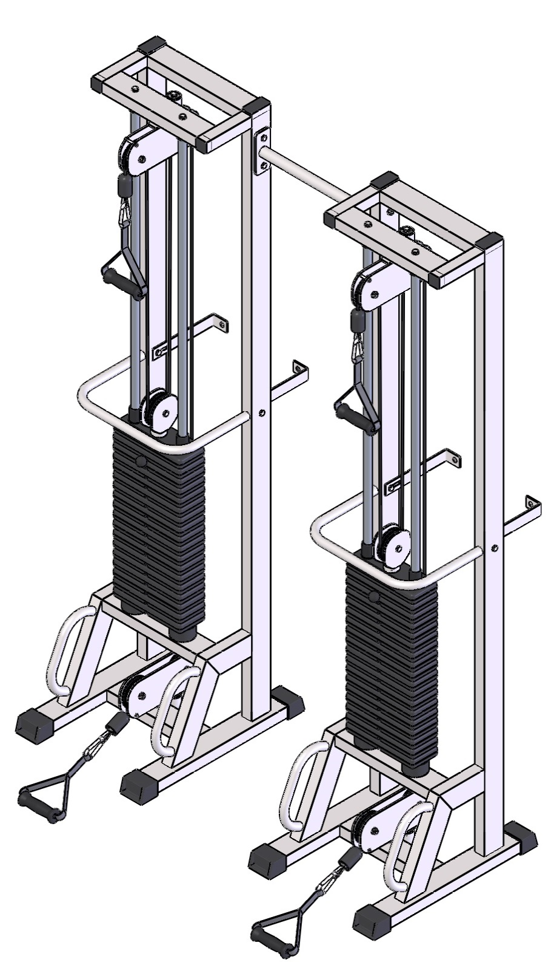

Комплект поставки

 | IK 800-1 Стяжка 500 | 1 шт.
 | IK 907sp Ручка тяги закрытая | 4 шт.
 | Рама под грузоблоки, левая | 1 шт.
 | Рама под грузоблоки, правая | 1 шт.
 | Направляющая | 4 шт.
 | Втулка центрирующая | 4 шт.
 | Уголок для крепления к стене | 4 шт.
 | Болт М10х50 | 8 шт.
 | Болт М10х60 | 8 шт.
 | Гайка М10 самоконтрящаяся | 8 шт.
 | Зажим для троса «Duplex» | 4 шт.
 | Карабин пожарный 8х80 тип С | 4 шт.
 | Коуш стальной | 4 шт.
 | Шайба D10 | 16 шт.
 | Грузоблок 5 кг- верхний груз | 2 шт.
 | Груз 5 кг | 34 шт.
 | Демпфер | 4 шт.
 | Колпак декоративный М10 S-17 | 48 шт.
 | Стопор троса | 4 шт.
 | Фиксатор для грузоблоков | 2 шт.
 | Шнур плетенный полиамидный 16-тирядный D=8 мм | 2 шт.

Примечание: у данного тренажера три варианта исполнения: первый, со стяжкой 500 мм; второй, со стяжкой 750 мм; третий, со стяжкой 1000 мм.

- Скрутите между собой левую (3) и правую (4) рамы при помощи стяжки (1) и комплекта крепежа: болт М10х60 (9), гайка М10 (10), шайба D10 (14). Затем к каждой раме прикрутите уголки (7) при помощи комплекта крепежа: болт М10х60 (9), гайка М10 (10), шайба D10 (14). (рис.1).
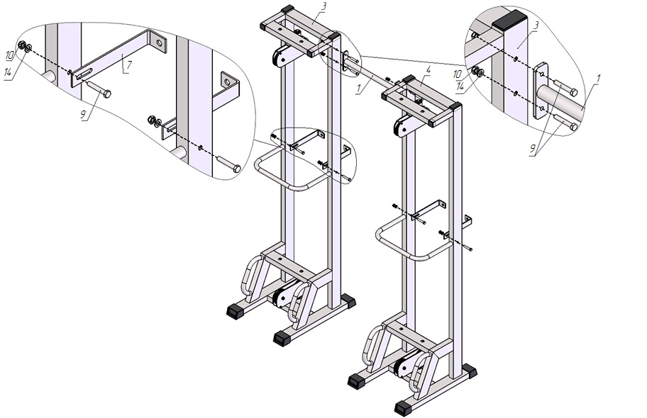
Рис 1.

2. А) К раме грузоблоков (3,4) прикрутите демпфера (17) комплектом крепежа: болт М10х50 (8), шайба D10 (14); в демпфера (17) вставьте направляющие (5), наклонив направляющие, поочередно наденьте грузоблоки 5 кг – 17 шт. (16); следом наденьте верхний груз с флейтой (15); сверху на направляющие (5) наденьте центрирующие втулки (6). Затем через отверстия в раме (3,4) вкрутите во втулки (6) комплект крепежа: болт М10х50 (8); шайба D10 (14). При помощи фиксатора (20) установите необходимую Вам нагрузку
Б) К раме грузоблоков (3,4) прикрутите уголки для крепления к стене (7) комплектом крепежа: болт М10х60 (9), гайка М10 (10), шайба D10 (14) (рис.2).

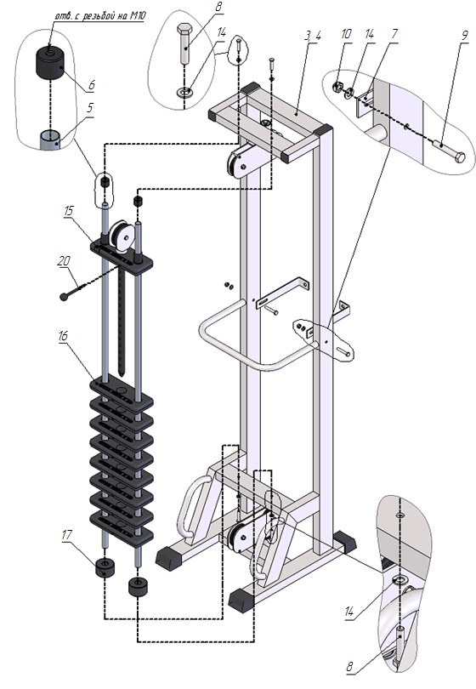
Рис.2
- Возьмите один конец шнура (21) и проденьте его через отверстие в стопоре (19); затем вложите шнур в зажим «Duplex» (11), обогнув болты зажима с одной стороны; далее вытяните шнур посильнее и сделайте петлю, вложите в нее коуш (13); вернитесь в зажим (11), снова обогнув болты, но с другой стороны. Затяните как можно сильнее планку зажима (11). Зажим (11) со шнуром вставьте в полость стопора (19). Зафиксированный конец шнура скрепите с ручкой тяги (2) при помощи карабина (12). Свободный конец шнура (21) пропустите согласно схеме и повторите последовательность операций, указанных выше (рис.3).
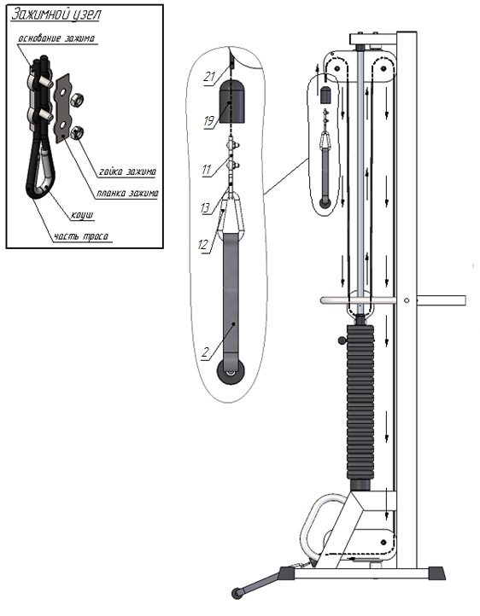
Рис.3
- Правую раму соберите аналогично пунктам 2,3.
- На все болтовые соединения наденьте колпак М10 (16) с двух сторон.

